**2.حساسیت به باسیتراسین (و کوتریموکسازول)**

|  |  |  |
| --- | --- | --- |
| **اسم آزمایشگاه:** | {{LabName}} | |
| **اسم سند:** | **دستورالعمل روش انجام و کنترل کیفی آزمایش حساسیت به باسیتراسین (و کوتریموکسازول برای استرپتوکوک‌ها)** | |
| **کد سند:** | D-003-0016 | |
| **دسته بندی سند:** | دستورالعمل و کنترل کیفی مواد و تست های تشخیصی | |
| **شماره ویرایش:** | {{EditeNumber}} | |
| **تاریخ ویرایش:** | {{EditeNumber}} | |
| **تاریخ بازنگری سند:** | {{ReviewDate}} | |
| **تهیه کننده:** | **تایید کننده:** | **امضاء :** |
| شرکت دارا ویرا آزما  دکتر داریوش شکری | {{ConfirmerOneName}} | {{ConfirmerTwoName}} |

**(1) هدف:**

آزمایش حساسیت به باسیتراسین برای شناسایی و تمایز احتمالی استرپتوکوک‌های بتا همولیتیک گروه A (استرپتوکوک پیوژنز حساس) از سایر استرپتوکوک‌های بتا همولیتیک استفاده می‌شود. همچنین برای تشخیص گونه های استافیلوکوک (مقاوم) از میکروکوکوس و استوماتوکوک (حساس) استفاده می شود. برای افتراق استرپتوکوک‌ها علاوه بر باسیتراسین، دیسک کوتریموکسازول (SXT) را می توان استفاده نمود.

**(2) اساس آزمایش:**

آنتی بیوتیک باسیتراسین سنتز دیواره سلولی برخی از باکتری را مهار می کند (و در نتیجه مهار رشد) و به همین جهت برای تشخیص آنها کاربرد دارد. **نکته:** چون بیش از ده درصد از سویه های گروه C و G به باسیتراسین حساسند بنابراین حساسیت به آن به تنهایی جهت شناسایی گروه A چندان اختصاصی نیست. به همین دلیل این تست اغلب همراه با تست حساسیت به SXT انجام می شود که گروه های C و G عموماً SXT حساس بوده و گروه های A و B مقاومند.

**(3) مواد و وسایل مورد نیاز:**

کشت تازه 24 ساعته، دیسک باسیتراسین (U 04/0)، محیط کشت بلاد آگار یا مولر هینتون آگار، محلول میکروبی با کدورت نیم مک فارلند، سواب استریل.

**(4) روش انجام آزمایش:**

1. با استفاده از یک لوپ تلقیح، دو یا سه کلنی مشکوک از یک کشت خالص را روی پلیت بلاد آگار قرار و کاملاً به صورت چمنی پخش کنید.
2. با استفاده از پنس استریل شده، یک دیسک باسیتراسین و یک دیسک SXT را در ربع اول (منطقه سنگین ترین رشد) قرار دهید. برای اطمینان از تماس کافی با سطح آگار، به آرامی روی دیسک ضربه بزنید.
3. پلیت را به مدت 18 تا 24 ساعت در دمای 35 تا 37 درجه سانتی گراد در هوای محیط برای استافیلوکوک و در 5 تا 10 درصد دی اکسید کربن (CO2) برای تمایز استرپتوکوک ها انکوبه کنید.
4. در اطراف دیسکها به دنبال یک منطقه بازدارندگی مساوی یا بیشتر از 10 میلیمتر باشید.

**(5) نتایج مورد انتظار**

**مثبت (**حساس**):** هر ناحیه بازداری بیشتر از 10 میلی متر. **منفی (**مقاوم**):** بدون منطقه مهار.

**(6) محدودیت ها و تداخلات:**

* در استرپتوکوک این تست تنها باید برای تشخیص استرپتوکوک های بتاهمولیتیک انجام شود زیرا بعضی از استرپتوکوک های آلفاهمولیتیک مثل پنوموکوک به باسیتراسین حساسند.
* کشت روی بلاد آگار باید کاملاً یکنواخت و به مقدار کافی انجام شود. تلقیح کم میکروارگانیسم روی بلادآگار باعث می شود استرپتوکوک غیرگروه A به باسیتراسین حساس شود و نتیجه مثبت کاذب دهد.
* عملکرد تست به یکپارچگی دیسک بستگی دارد و تاریخ نگهداری و انقضای مناسب باید حفظ شود.

**(7) کنترل کیفی:**

**مثبت** (حساس با هاله عدم رشد بزرگتر از ۱۰ میلی متر): میکروکوک لوتئوس، استرپتوکوک پیوژنز (ATCC19615) یا میکروکوکوس لوتئوس (ATCC10240) (شکل A).

**منفی** (مقاوم با هاله عدم رشد بزرگتر از ۱۰ میلی متر): استافیلوکوک اپیدرمیدیس (ATCC14995) یا استرپتوکوک آگالاکتیه (ATCC27956) یا استافیلوکوکوس اورئوس (ATCC25923) (شکل B).

**نتیجه کنترل کیفی استرپتوکوک ها به باسیتراسین و SXT:**

استرپتوکوک گروه A (ATCC19615): باسیتراسین حساس و SXT مقاوم.  
استرپتوکوک گروه B (ATCC27956) باسیتراسین مقاوم و SXT مقاوم.   
استرپتوکوک بتاهمولیتیک گروههای C و F یا :G باسيتراسين حساس و SXT مقاوم.

کنترل کیفی دیسک باسیتراسین با هر سری ساخت و خرید، و سپس **هر یک ماه** با سویه های فوق باید انجام شود.

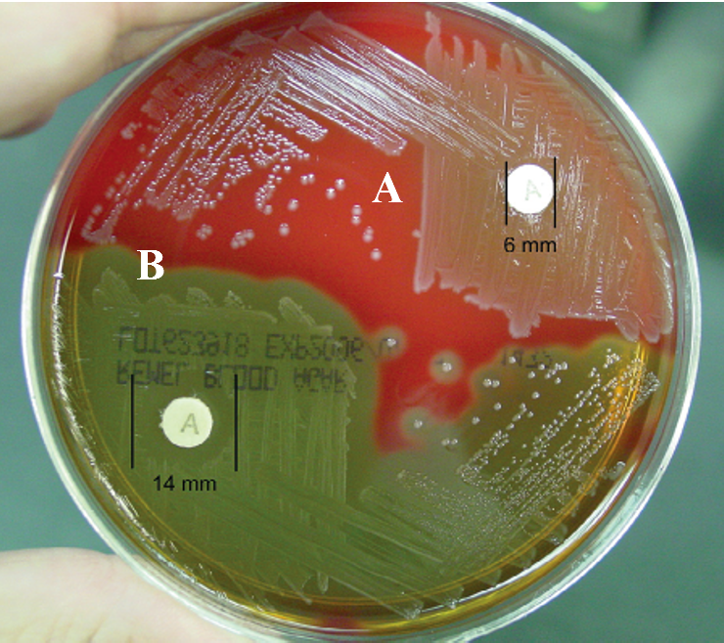

تست بررسی حساسیت به باسیتراسین (A: حساس، B: مقاوم).

**(8) منابع**:

1. کتاب آزمایشگاه باکتری شناسی پزشکی. جلد اول: تشخیص. دکتر داریوش شکری و همکاران. انتشارات تیمورزاده نوین و کیا. 1402.

2. Koneman، Elmer W، et al. Color Atlas and Text book of Diagnostic Microbiology. *Philedelphia: Lippincott-Raven Publishers. Seventh edition.* 2021.

3. Tille, Patricia. *Bailey & Scott's diagnostic microbiology-e-book*. Elsevier Health Sciences, fifteenth edition. 2021.